Červenec 2022
Novinky v avivážích Silan
Vůně a jemnost 24/7 s avivážemi Silan

Praha – Vůně, jemnost a měkkost je to, co najdete v nových avivážích Silan, které kromě přitažlivého designu nabízejí i inovativní složení šetrné k životnímu prostředí s podílem 97 % biologicky odbouratelných složek*. Dopřejte si neodolatelnou vůni vašeho oblečení, která vás díky unikátní technologii udržitelného parfému s konceptem 24/7 bude provázet celý týden.

Užívejte si intenzivnější vůni a jemnost čerstvě vypraného prádla díky špičkové technologii Green Double-Cap s biologicky odbouratelnými parfémovými kapslemi. Ta dodá vašemu oblečení neodolatelnou dlouhotrvající svěžest. Vůně se nejprve uvolní v láhvi, následně se rozvíjí při praní a sušení oblečení a naplno se projeví při samotném nošení. Užijte si pocit neuvěřitelně jemného prádla a dlouhotrvající svěží vůně 7 dní v týdnu, 24 hodin denně.

Aviváže značky Silan prošly moderním redesignem, proto je tentokrát najdete v nových výrazných barevných obalech. Jsou balené ve 100% recyklovatelné rPET láhvi. Před vhozením do plastového odpadu je pro vyšší efektivitu třídění zbavte vrchní folie. Navíc aviváže Silan řady Aromatherapy, Classic a Fresh Control obsahují 97 % biologicky odbouratelných složek*, takže jsou ohleduplnější, a ještě šetrnější k životnímu prostředí.
* Vztahuje se k organickým složkám podle OECD 301/302

Sáhněte po intenzivnějších vůních aviváží Silan řady Aromatherapy. Pro milovníky svěžích vůní jsou na trhu k dispozici aviváže řady Classic.

Relax s řadou Aromatherapy
Aviváže řady Aromatherapy se vzácnými esenciálními oleji poskytnou jedinečný zážitek pro vaše smysly, ať už sáhnete po uspokojující vůni magnólie, svůdného frangipani, jemného lotosového květu či divoké růži.
Značka Silan Aromatherapy nepřichází jen s vylepšenou technologií, ale také s rozšířeným portfoliem, a to hned o další dvě novinky – Silan Relaxing Maledives a Fascinating Jungle s nádechem letní exotiky.
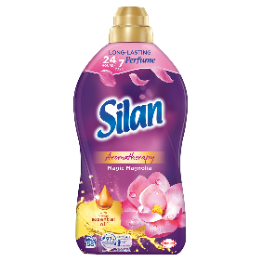
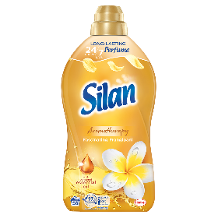
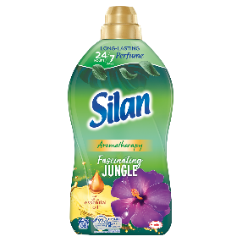
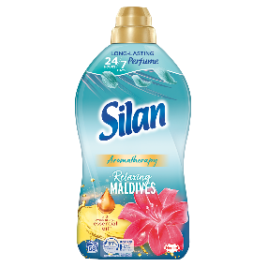

Silan Classic
Vyzkoušejte oblíbenou modrou variantu Silan Fresh Sky s novou intenzivnější vůní. Nebo sáhněte po Spring Lavender inspirovaný levandulovými poli či po nové žluté variantě Morning Sun. Dopřejte vašemu prádlu neuvěřitelnou jemnost a intenzivnější dlouhotrvající svěžest. Při praní moderních lehkých a vzdušných kousků oblečení ze syntetických materiálů sáhněte po inovovaných avivážích s technologií neutralizace zápachu – řada Fresh Control nabízí varianty Cool Fresh a květinovou Floral Crips.
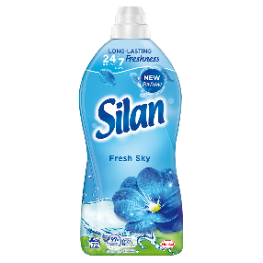
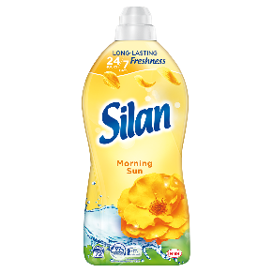
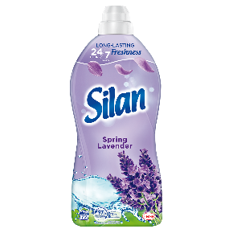

Maloobchodní doporučená cena aviváží Silan řady Classic je 169 Kč / 1 800 ml.
Maloobchodní doporučená cena aviváží Silan řady Aromatherapy je 169 Kč / 1 450 ml.

*****
O společnosti Henkel
Společnost Henkel působí celosvětově s vyrovnaným a diverzifikovaným portfoliem produktů. Díky silným značkám, inovacím a technologiím zastává Henkel vedoucí postavení na trhu jak ve spotřebitelských, tak průmyslových odvětvích. V oblasti lepidel je Henkel divize Adhesive Technologies celosvětovým lídrem na trhu v rámci všech průmyslových segmentů. V oblastech Laundry & Home Care a Beauty Care je Henkel na vedoucích pozicích na více trzích a v kategoriích ve světě. Společnost byla založena v roce 1876 a má za sebou více než 140 úspěšných let. V roce 2018 dosáhla obratu ve výši 20 mld. eur a upravený provozní zisk přibližně ve výši 3,5 mld. eur. Henkel zaměstnává více než 53 000 lidí po celém světě, kteří spolu tvoří velmi různorodý tým, který spojuje nadšení, společné hodnoty, silná firemní kultura a zájem vytvářet udržitelné hodnoty. Jako uznávaný lídr v oblasti udržitelnosti je Henkel na předních příčkách v mnoha mezinárodních indexech a hodnoceních. Prioritní akcie společnosti Henkel jsou kótovány na německém akciovém indexu DAX. Více informací naleznete na www.henkel.cz.

V České republice působí společnost Henkel ve všech třech strategických oblastech již od roku 1991. Na českém trhu prodává firma Henkel ČR produkty více než 50 značek a zaměstnává 250 lidí.

Kontakt:

Pavla Pokorná | FleishmanHillard
Telefon: + 420 777 228 276
E-mail: pokorna@fleishman.com

